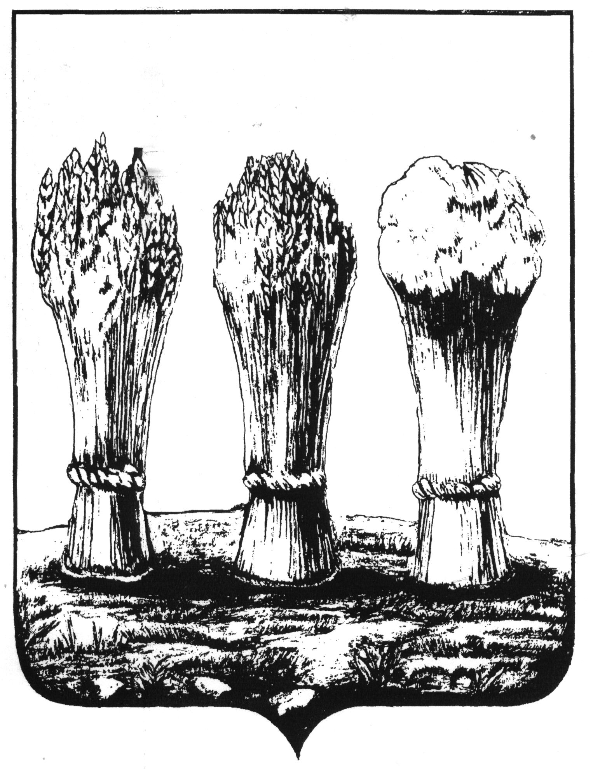

Муниципальное бюджетное дошкольное образовательное учреждение

детский сад комбинированного вида № 147 г. Пензы

ПРИКАЗ

« 01 » сентября 2014 г. № 105 -оп

Об утверждении Положения
о Порядке комплектования и приема на обучение по образовательным программам дошкольного образования в Муниципальное бюджетное
дошкольное образовательное учреждение детский сад комбинированного вида№147 г.Пензы и его филиалы №№1,2

В соответствии Федеральным законом от 29.12.2012 №273-ФЗ ( ред.от 23.07.2013 г.) « Об образовании в Российской Федерации», на основании приказа Министерства образования и науки в Российской федерации от 08.04.2014 г. № 293 « Об утверждении порядка приема на обучение по образовательным программам дошкольного образования»

ПРИКАЗЫВАЮ:

1. Утвердить Положение о Порядке комплектования и приема на обучение по образовательным программам дошкольного образования в Муниципальное бюджетное дошкольное образовательное учреждение детский сад комбинированного вида№147 г.Пензы и его филиалы №№1,2. (согласно приложению).
2.Признать «Положение о порядке комплектования и приема граждан в Муниципальное дошкольное образовательное учреждение детский сад комбинированного вида №147 г.Пензы, реализующего общеобразовательную программу дошкольного образования» от 20.05.2014 г. утратившим силу.
3.Данный приказ вступает в силу с момента его подписания.
4.Разместить Порядок комплектования и правила приема с приложениями на сайте учреждения.
5.Контроль за исполнением настоящего приказа оставляю за собой.

Заведующая Н.В.Козлова
С приказом ознакомлены:

